Conhecendo Node

code:
Pasta: HelloWorld
console.log("Hello World")

terminal: node app.js

code
var nome = "João"
var sobrenome = "Padaria"
console.log(nome + " " + sobrenome);

terminal: node node.js

code:
var num = 10
var num2 = 20

function somar(a,b){
return a + b;
}
console.log(somar(num, num2))

terminal: node mat.js

node pega erro pela linha e comando

Modulos

Dividir o programa em partes
Criando uma cálculadora

Code:
Nome do arquivo: calc.js
pasta Test

function soma(a,b){
return a+b;
}

function sub(a,b){
return a-b;
}

function multi(a,b){
return a*b;
}

function div(a,b){
return a/b;
}

console.log(sub(2,4));

Terminal:
Na pasta Test

Crie um arquivo para cada uma das funções:
somar.js
sub.js
multi.js
div.js

e apaga os itens no calc.js

Crie uma variavel para cada função:

var soma = function(a,b){
return a+b;
}
module.exports = soma;

var sub = function(a,b){
return a-b;
}
module.exports = sub;

var multi = function(a,b){
return a*b;
}

module.exports = multi;

var div = function(a,b){
return a/b;
}

module.exports = div;

Dentro do calc.js:
chamar os modulos:

var SomaFunc = require("./somar");
var SubFunc = require("./sub");
var MultiFunc = require("./multi");

console.log(SomaFunc(1,2));
console.log(SubFunc(10,5));
console.log(MultiFunc(100,10));

Protocolo HTTP

Abra um arquivo app.js e digite no Code:

Criando Servidor
var http = require(‘http’);
http.createServer().listen(8081)

console.log(“O Servidor está rodando!”);

Terminal: node app.js

No Navegador digite n a barra de endereço para ver ele funcionando: localhost:8081

Para exibir uma mensagem:
var http = require('http');
http.createServer(function(req,res){res.end("Olá");}).listen(8081)

console.log("O Servidor está rodando!");

Para ver Fecha o servidor no terminal com CTRL + C e Roda novamente node app.js para aparecer a mensagem.

EXPRESS

Para instalar basta abrir a pasta em que ira atuar e abrir um documento Visual Code e abrir o Terminal nele e digitar:

npm -v e se aparecer a versão é porque está instalado: 6.14.15

npm install express –save

E deixar instalar os modulos na pasta:
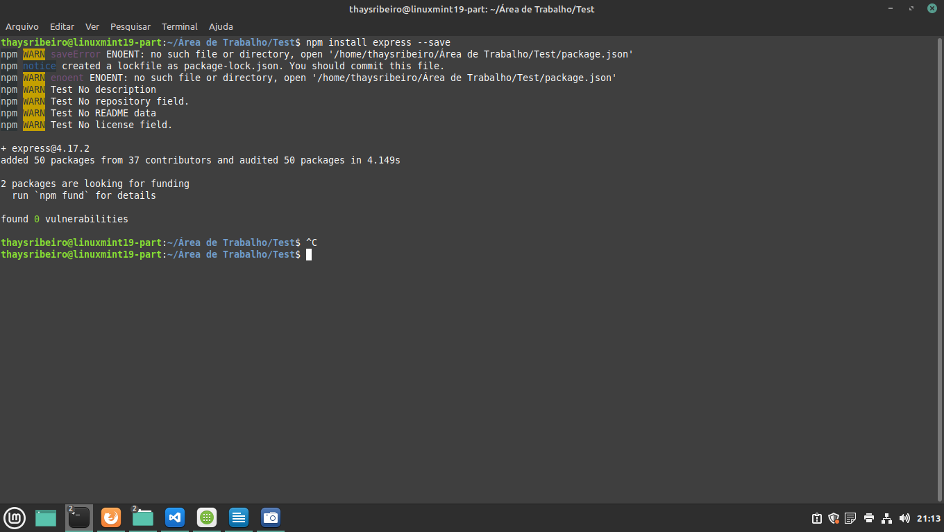
ROTAS

Para começar será necessário atuar com o express por meio de variáveis:

var express = require("express");
var app = express();

e para evitar erros podera criar uma constante para subscreva a variável e coloca coisas que apague o que tinha antes e perde tudo, então para evitar crie uma constante que não tem como recriar essa variável app.

const express = require("express");
const app = express();

e para deixar o servidor rodando deixando como ultima linha do codigo:
app.listen(8081) – ela sempre dispara um evento

e o mesmo processo para acessar mensagem no navegador é o mesmo:
localhost:8081

para colocaar uma mensagem é necessário colocar uma função de call back e ela é executada sempre que um evento acontece

const express = require("express");
const app = express();

app.listen(8081, function(){
console.log("Servidor Rodando na url http://localhost:8081")
})

A função é executada e manda pro node que a aplicação esta rodando e o node executa uma função em seguida.

Cannot GET /
O erro acontece pois não tem uma rota definida: um caminho para a aplicação

para criar uma rota coloque app.get
o send serve para enviar uma mensagem
sempre que altera algo precisa parar o servidor e rodar novamente.
Depois disso só voltar no navegador e recarregar novamente F5

const express = require("express");
const app = express();

app.get("/", function(req,res){
res.send("Seja bem-vindo ao meu app!");
});

app.listen(8081, function(){
console.log("Servidor Rodando na url http://localhost:8081")
})

req: requisição que você recebe (requisição)
res: objeto que usa para manda uma mensagem para o cliente (resposta)

const express = require("express");
const app = express();

app.get("/", function(req,res){
res.send("Seja bem-vindo ao meu app!");
});

app.get("sobre", function(req,res){
res.send("Minha pagina sobre");
});

app.get("blog", function(req,res){
res.send("Bem-vindo ao meu blog!");
});

app.listen(8081, function(){
console.log("Servidor Rodando na url http://localhost:8081")
})

rota é o /sobre e o / e o /blog sendo esses os caminhos para chegar nas aplicações criadas.

SendFile: enviar arquivos html

PARÂMETROS

Junção de dados da rota para criar esses parâmetros por meio do /:

erro
Cannot GET /ola

Quando criar você precisa colocar a rota com o parâmetro que ele necessita na url para rodar:

app.get("/ola/:nome", function(req,res){
res.send("Ola");
});

lembrando que o servidor precisa estar feito e rodando:
app.listen(8081, function(){console.log("Servidor Rodando!");});

node parametros.js
Servidor Rodando!

Assim carregue a pagina e coloque o parâmetro pra funcionar:

http://localhost:8081/ola/Victor

e posso usar vários parametros, podendo ser em ordens diferentes.

CODE:
app.get("/ola/:nome/:cargo", function(req,res){
res.send("Ola");
});
URL:
http://localhost:8081/ola/Victor/Programador

CODE:
app.get("/ola/:cargp/:nome", function(req,res){
res.send("Ola");
});
URL:
http://localhost:8081/ola/Programador/Ana

E se ao invés de mostrar um texto Olá ele mostrar uma tabela?

app.get("/ola/:cargo/:nome", function(req,res){
res.send(req.params);
});

http://localhost:8081/ola/Victor/Programador

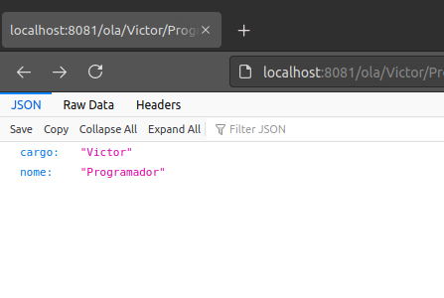

req: responsável por receber dados de uma requisição
Sendo assim o usuario digita os parametros

/ola/:cargo/:nome

ele digita esses dados solicitados na url, ele envia esses dados atraves de uma requisição http para o servidor node e por meio do objeto req se obtem os dados e parametros

app.get("/ola/:cargo/:nome/:cor", function(req,res){
res.send(req.params);
});

Outros tipos de parametros que podem ser usados
app.get("/ola/:nome/:cargo/:cor", function(req,res){
res.send("Ola " + req.params.nome);
});

Ola Victor

E pode usar html também:
app.get("/ola/:nome/:cargo/:cor", function(req,res){
res.send("<h1>Ola "+req.params.nome+"</h1>");
});

e posso acrescentar??
app.get("/ola/:nome/:cargo/:cor", function(req,res){
res.send("<h1>Ola "+req.params.nome+"</h1>");
res.send("<h2>Seu cargo e: "+req.params.cargo+"</h2>");
});

Não, ele da erro pois o send ele só pode ser enviado uma única vez:

Servidor Rodando!
Error [ERR_HTTP_HEADERS_SENT]: Cannot set headers after they are sent to the client
at ServerResponse.setHeader (_http_outgoing.js:530:11)
at ServerResponse.header (/home/thaysribeiro/Área de Trabalho/Test/node_modules/express/lib/response.js:776:10)
at ServerResponse.contentType (/home/thaysribeiro/Área de Trabalho/Test/node_modules/express/lib/response.js:604:15)
at ServerResponse.send (/home/thaysribeiro/Área de Trabalho/Test/node_modules/express/lib/response.js:145:14)
at /home/thaysribeiro/Área de Trabalho/Test/parametros.js:18:9
at Layer.handle [as handle_request] (/home/thaysribeiro/Área de Trabalho/Test/node_modules/express/lib/router/layer.js:95:5)
at next (/home/thaysribeiro/Área de Trabalho/Test/node_modules/express/lib/router/route.js:137:13)
at Route.dispatch (/home/thaysribeiro/Área de Trabalho/Test/node_modules/express/lib/router/route.js:112:3)
at Layer.handle [as handle_request] (/home/thaysribeiro/Área de Trabalho/Test/node_modules/express/lib/router/layer.js:95:5)
at /home/thaysribeiro/Área de Trabalho/Test/node_modules/express/lib/router/index.js:281:22

Então:

app.get("/ola/:nome/:cargo/:cor", function(req,res){
res.send("<h1>Ola "+req.params.nome+"</h1>"+"<h2>Seu cargo e: "+req.params.cargo+"</h2>"+"<h3>Sua cor favorita e: "+req.params.cargo+"</h3>");
});

Ola Victor

Seu cargo e: Programador

Sua cor favorita e: Programador

Mas para mandar o texto mais bonito é só enviar um arquivo html

http://localhost:8081/ola/Ana/Pintor/Azul

Ola Ana

Seu cargo e: Pintor

Sua cor favorita e: Pintor

NODEMON

Para instalar e automatizar o servidor:

sudo npm install nodemon -g

o g ira instalar o nodemon globalmente podendo usar ele em qualquer parte/pasta do sistema.

E veja se o arquivo foi instalado:

nodemon -v
VERSÃO: 2.0.15

então ao invés de usar o nome agora use o nodemon

nodemon nodemon.js
[nodemon] 2.0.15
[nodemon] to restart at any time, enter `rs`
[nodemon] watching path(s): *.*
[nodemon] watching extensions: js,mjs,json
[nodemon] starting `node nodemon.js`
Servidor Rodando!

Ao inves de
app.get("/", function(req,res){
res.send("Hello!");
});
troque para

app.get("/", function(req,res){
res.send("Bem-vindos ao meu app!");
});

e ele já roda o servidor sozinho:

nodemon nodemon.js
[nodemon] 2.0.15
[nodemon] to restart at any time, enter `rs`
[nodemon] watching path(s): *.*
[nodemon] watching extensions: js,mjs,json
[nodemon] starting `node nodemon.js`
Servidor Rodando!
[nodemon] restarting due to changes...
[nodemon] starting `node nodemon.js`
Servidor Rodando!

Bem-vindos ao meu app!

EXIBINDO HTML

Ate agora foi visto como exibir textos e agora veremos o html, chamando renderizar arquivos html na pagina.

Crie uma pasta html e um arquivo index.js
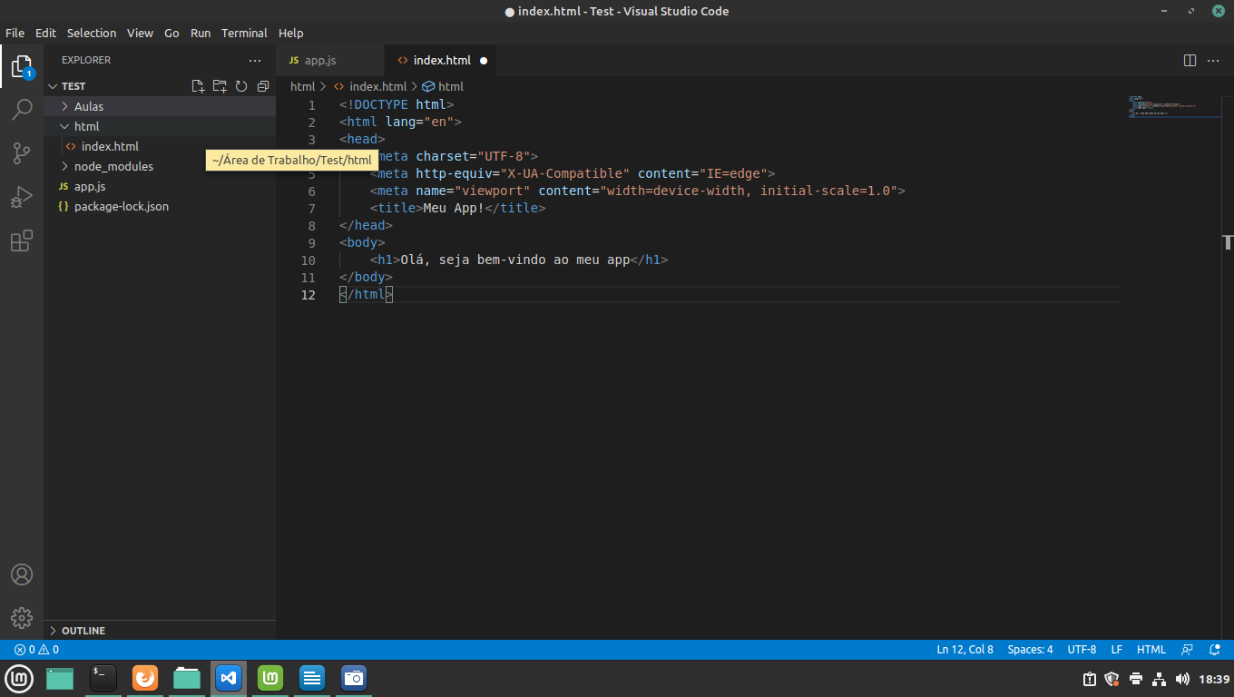
Rode o express para ter os modulos e o package-lock.json na pasta e ative o servidor nesse caso app.js
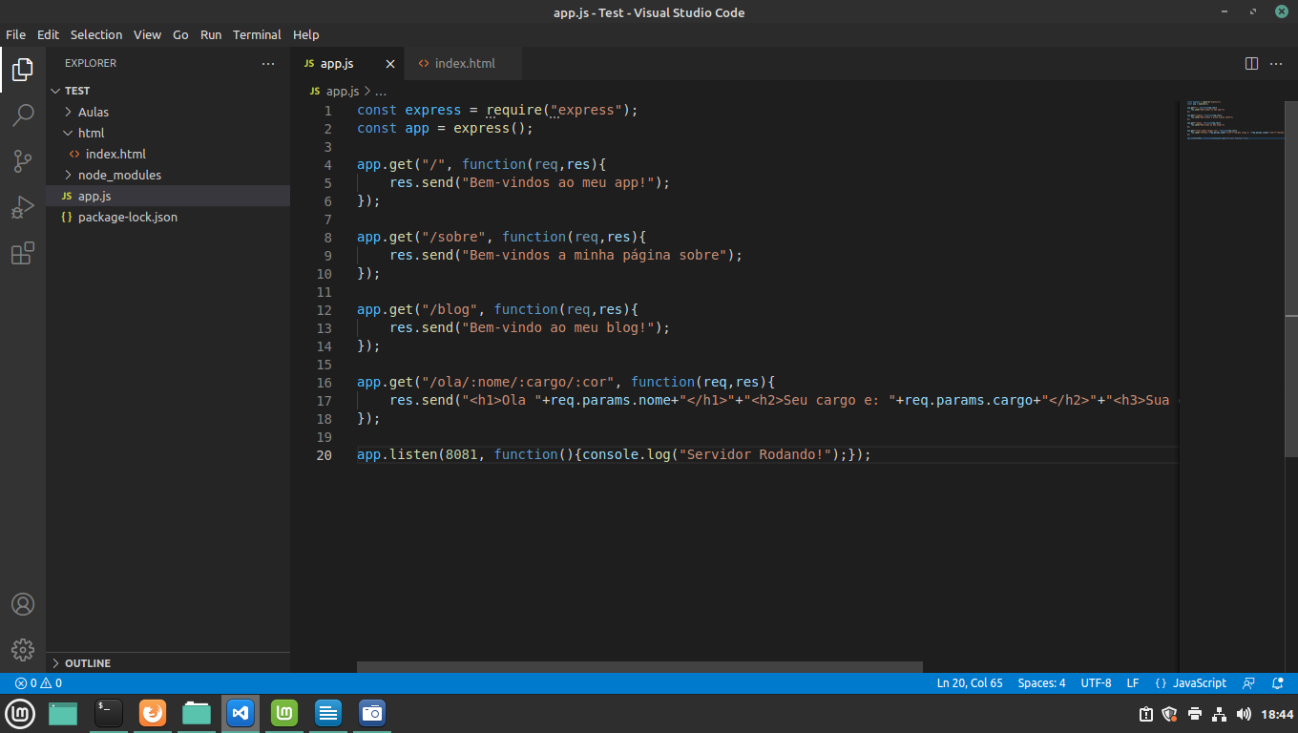
Ignore a pasta Aulas pois são os arquivos das aulas anteriores.

Entao ao inves de mandar um texto iremos mandar um arquivo html:

app.get("/", function(req,res){
res.send("Bem-vindos ao meu app!");
});

irá ficar:

app.get("/", function(req,res){
res.sendFile(__dirname);
});

o dirname retorna o diretorio absoluta da aplicação:

/home/thaysribeiro/Área de Trabalho/Test

e concatenando ele ira trazer o arquivo que procuramos que é o restante do caminho

app.get("/", function(req,res){
res.sendFile(__dirname + "/html/index.html");
});

O nodemon recarrega sozinho depois de salvar e recarregando a pagina ele exibe o arquivo

Olá, seja bem-vindo ao meu app

Dessa forma o app.js ficará:

const express = require("express");
const app = express();

app.get("/", function(req,res){
res.sendFile(__dirname + "/html/index.html");
});

app.get("/sobre", function(req,res){
res.sendFile(__dirname + "/html/sobre.html");
});

app.get("/blog", function(req,res){
res.send("Bem-vindo ao meu blog!");
});

app.get("/ola/:nome/:cargo/:cor", function(req,res){
res.send("<h1>Ola "+req.params.nome+"</h1>"+"<h2>Seu cargo e: "+req.params.cargo+"</h2>"+"<h3>Sua cor favorita e: "+req.params.cargo+"</h3>");
});

app.listen(8081, function(){console.log("Servidor Rodando!");});
Na pasta html o index.html:

<!DOCTYPE html>
<html lang="en">
<head>
<meta charset="UTF-8">
<meta http-equiv="X-UA-Compatible" content="IE=edge">
<meta name="viewport" content="width=device-width, initial-scale=1.0">
<title>Meu App!</title>
</head>
<body>
<h1>Qualquer coisa</h1>
</body>
</html>

E o outro arquivo teste sobre.html:
<!DOCTYPE html>
<html lang="en">
<head>
<meta charset="UTF-8">
<meta http-equiv="X-UA-Compatible" content="IE=edge">
<meta name="viewport" content="width=device-width, initial-scale=1.0">
<title>Sobre</title>
</head>
<body>
<h1>Olá, meu nome é Victor Hugo</h1>
</body>
</html>

Mas o que será mais usado é o template ijane que é um motor de renderização bem mais completo e funcionalidades.

INSTALANDO MYSQL

Ferramenta de linha de comando.

3606 PORTA PADRÃO

Va no gerenciador de app e baixe o mysql server

No terminal, antes de tudo, verifique se seus repositórios estão atualizados digitando:
sudo apt update

instale: sudo apt install mysql-server

instale: sudo mysql_secure_installation
y e senha 2 e a nova senha Usbw21 e y pra tudo

E verifique se foi instalado com sucesso

sudo mysql

thaysribeiro@linuxmint19-part:~/Área de Trabalho$ sudo mysql
Welcome to the MySQL monitor. Commands end with ; or \g.
Your MySQL connection id is 14
Server version: 8.0.27-0ubuntu0.20.04.1 (Ubuntu)

Copyright (c) 2000, 2021, Oracle and/or its affiliates.

Oracle is a registered trademark of Oracle Corporation and/or its
affiliates. Other names may be trademarks of their respective
owners.

Type 'help;' or '\h' for help. Type '\c' to clear the current input statement.

mysql> CREATE USER 'admin'@'localhost' IDENTIFIED BY 'Usbw@2951';
CREATE USER 'suporte'@'%' IDENTIFIED BY 'Usbw@2951';
GRANT ALL PRIVILEGES ON *.* TO 'suporte'@'%' WITH GRANT OPTION;
FLUSH PRIVILEGES;

Depois de instalar tudo isso e instalo em outro terminal sendo esse outro ficando aberto na maquina e o outro aberto no server.

ctrl + t e nele: sudo apt install mysql-client

quit para sair do mysql no server

ifconfig para verificar o ip da maquina

e configure

sudo nano /etc/mysql/mysql.conf.d/mysqld.cnf

na parte bind-adresss deixe tudo 0.0.0.0
e acrescente o skip-name-resolve

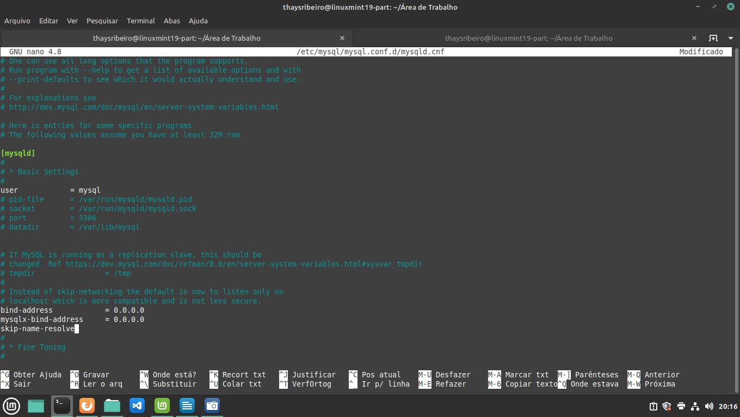
e depois de sair dessa tela :

sudo service mysql restart

No terminal da maquina:
mysql -usuporte -pUsbw@2951 -h10.0.0.108

em mysql: show databases;

Então toda vez que eu usar eu abrirei um servidor para rodar o mysql e outra para rodar na maquina

